Česká tábornická unie, TK BUBO-BUBO České Budějovice

Stanový tábor je vybudován nedaleko jihočeské obce Chlumec v oblasti Rachačka. Dvacet dětí bylo ubytováno ve stanech s dřevěnými podsadami, o jejich zábavu pečovalo celkem šest oddílových vedoucích společně se třemi instruktory. Činnost byla zaměřena na poznávání přírody, nejbližšího okolí, oblíbeným místem všech účastníků byl nedaleký lom, ve kterém hnízdí obrovský výr. Kromě poznávací činnosti se děti učily pracovat s mapou, busolou, pohybovat se v přírodě, překonávat překážky, nechyběly ani sportovní aktivity. V areálu tábora je bývalá hájenka přebudovaná na ošetřovnu a izolaci, děti mají k dispozici malý bazén, kuchyň, jídelna, sociální zařízení včetně sprch. Stravování je zajištěno 5x denně a pitný režim je dodržován. V táboře jsme se setkali s malým Marcel, který podle kamarádů většinu času v táboře proplakal, nepomohla ani individuální péče vedoucích, ani víkendové návštěvy rodičů. Určitě stojí za zamyšlení, proč rodiče v takovém případě si raději dítě po týdnu nevezmou domů, problém, je, jak by měli vedoucí s podobným dítětem pracovat, zda pobyt na takovém táboře je pro takové dítě vůbec vhodný.

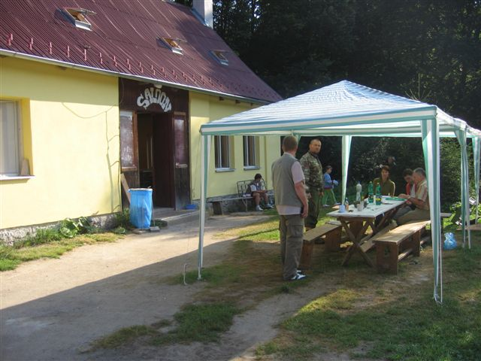 | 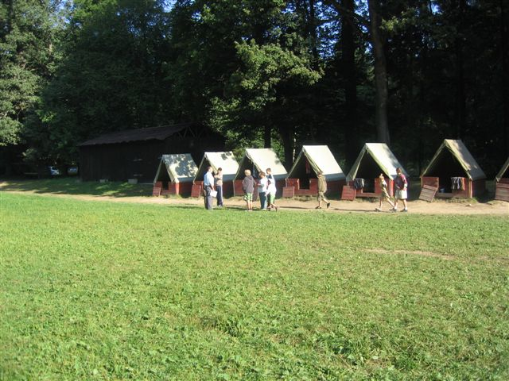

LDT Borovany

Velký dojem na nás udělal tábor občanského sdružení Borovany, který jsme dlouho hledali v lesích nedaleko stejnojmenné jihočeské vesnice. Činnost tábora byla výrazně ovlivněna celkovým zaměřením života ve stylu Staré Číny. Tábor je umístěn nedaleko vesnice Borovan, blízko je rodiště Jana Žižky Trocnov. V táboře jsme našli jenom jeden oddíl nejmladších dětí, zbytek tábora se vydal na třídenní výlet, kde si účastníci tábora sami vařili a spali „pod širákem.“ Přesto jsme na táboře viděli spoustu věcí, které svědčí o mimořádné aktivitě všech účastníků – klasickou čínskou bránu, dětmi vybudovanou rikšu, ručně malované talíře, ale i jídelníček napsaný čínským písmem. Podle dětí k nejzajímavějším akcím na táboře patřilo vystoupení mezinárodního divadelního souboru, který předvedl hru s motivy proti rasové nesnášenlivosti. Tábor má velmi pěkné zázemí, dobře vybavenou kuchyň, prostornou jídelnu, volejbalové hřiště, nechybělo ani „kultovní“ místo pro symboly staré Číny.

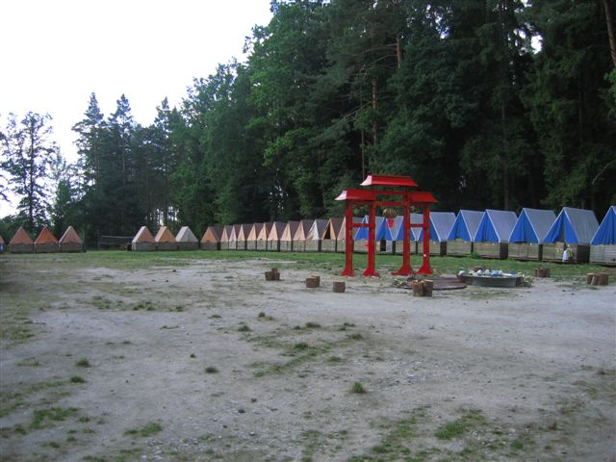 | 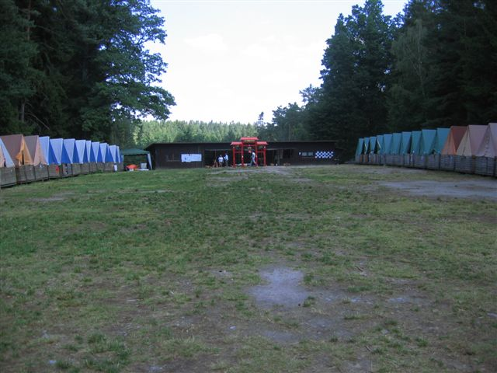

YMCA Vlčice

V Třeboňské pánvi nedaleko Staňkovského rybníka jsme po dlouhém, únavném hledání objevili v hlubokém lese tábor YMCA Vlčice. Pořadatelem tábora byla YMCA Jindřichův Hradec. Tábor je umístěn
v malebném zálivu jednoho z nejhlubších rybníků v Čechách. V táboře jsme našli jenom paní kuchařku
a ekonomku, třicet devět dětí běhalo nedaleko v lese, aby plnilo úkoly dané táborovou hrou Mojžíš.
O organizaci a zabezpečení tohoto biblického tématu se starali čtyři oddíloví vedoucí a čtyři instruktoři. Prohlédli jsme si chatky, ve kterých byl dokonalý pořádek. Základní informace o táboře nám podal jeho hlavní vedoucí Jan Blažek, vojenský kaplan, který byl účastníkem vojenských misí v Kosovu
i v Afganistanu. Všude v táboře byl dokonalý pořádek, byli jsme překvapeni, s jakou pečlivostí byly zpracovány plány každodenní činnosti. Tábor má výborné zázemí, prostornou kuchyň, novou jídelnu, děti měly vedle běžného sportovního náčiní k dispozici kajaky a raft.

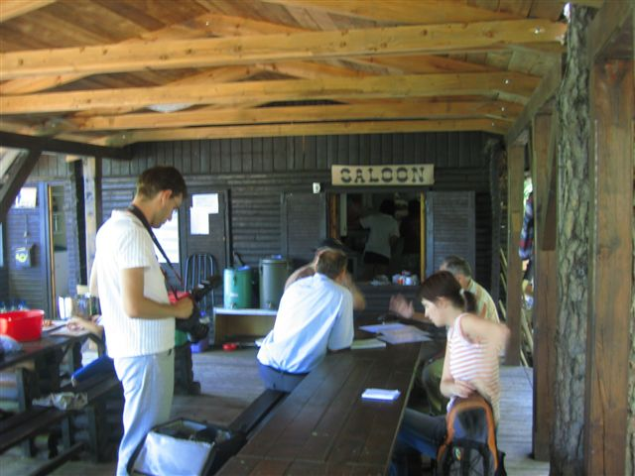 | 